一、网上报名程序
（1）报考人员登录重庆人力资源与社会保障网www.cqhrss.gov.cn（图1）。

（图1）
点击“招录信息”栏（图2）选择相应考试公告，认真阅读公告简章及附件中职位表对报考部门职位的详细要求。

（图2）
点击“在线服务”栏“报名及准考证打印”（图3）进入人事考试网上报名系统。

（图3）
（2）报考人员选择考试项目（图4，图5）。

（图4）
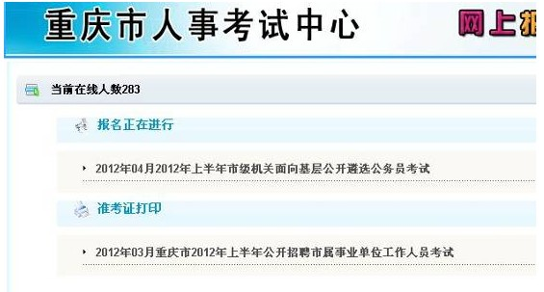
（图5）
（3）报考人员通过阅读“招考简章”，了解招考职（岗）位所规定的范围、对象、条件、报名程序、有关政策规定和注意事项等内容，点击“我已阅读并完全理解”（图6）进入登陆界面（图7），点击“报名”进入报名界面（图8）后，选择“报名填表”
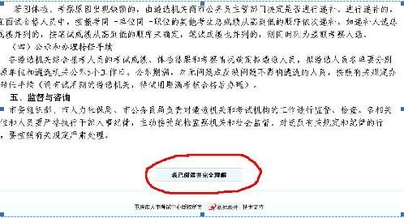
（图6）
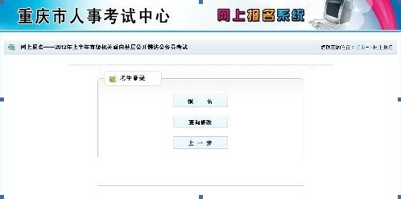
（图7）

（图8）
（4）报考人员阅读“诚信承诺书”，认真阅读理解后点击“同意”进行报名（图9）。

（图9）
（5）报名人员填写报名表（图10-图12），点击“下一步”，“保存”取得报名序号（图13-图15），进行照片上传（jpg格式，20kb以下）。
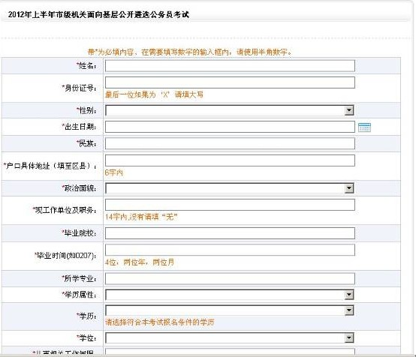
（图10）
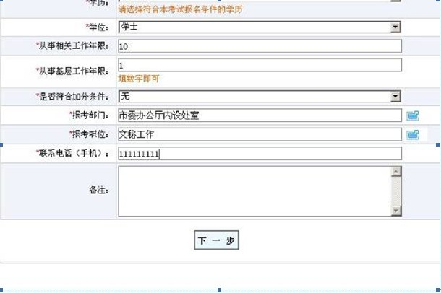
（图11）
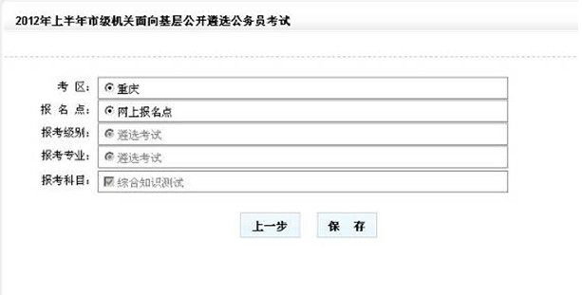
（图12）
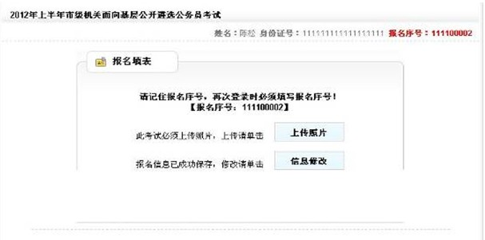
（图13）

（图14）

（图15）
（6）资格初审。招考单位根据报考人员在网络上填报的材料，对照职位报考要求，在网上进行资格初审，并在报考人员报名后的2天内提出审查意见。对符合报考条件的，不得拒绝报名；对审查不合格的，应说明理由。对通过资格审查的人员，招考单位应下载并打印考生报名信息，供资格复审和考察时使用。
（7）查看审查信息。报考人员应在填报信息后2天内登陆报名网站查询是否通过资格初审。如资格审查不合格，请及时查看简章职位表并对报名信息进行修改（信息修改可点击图8中“信息维护”，重新上传照片可点击图8中“照片维护”），重新上报初审。资格初审不合格的，不能参加考试。如对资格审查有疑问，可与招考单位联系。
（8）网上缴费。
经初审合格的考生，须在规定时间内进行网上缴费（按照渝人价〔2006〕144号和渝人价[2006] 160号文件规定，招录（聘）公务员、职员、专技人员笔试考务费每科50元），确认参考。报考者只能选择一个职（岗）位进行报名确认。网络报名后未在规定时间内缴费确认者，视为自动放弃。确认的具体程序按网络提示进行（图16-图19）。
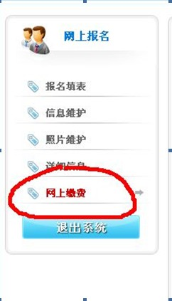
（图16）
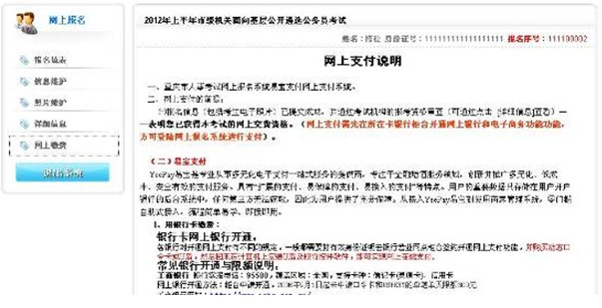
（图17）

（图18）

（图19）
享受国家最低生活保障的城镇家庭和农村绝对贫困家庭的考生，可减免考试考务费用。在报名确认缴费时，享受国家最低生活保障的城镇家庭的报考人员凭其家庭所在地的区县（自治县、市）民政部门出具的享受最低生活保障的证明和低保证（复印件），农村绝对贫困家庭的报考人员凭其家庭所在地的区县（自治县、市）扶贫办（部门）出具的特困证明和特困家庭基本情况档案卡（复印件），到市人事考试中心审核办理免缴考务费手续。
在报名工作结束后，报名达不到开考比例需调整的，由招考主管机关统一安排。调整后仍达不到比例或没有调整对象的，相应取消该职（岗）位录（聘）用计划。有关情况将及时在网上公告。
交费结束后，点击“详细信息”，系统会提示交费状态“已经交费”。（图20）
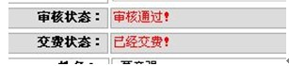
（图20）
（9）打印准考证。网上报名缴费成功的，凭报名时网络反馈的报名序号、身份证号、姓名，在简章规定的时间内登录重庆人事考试网上报名系统打印本人准考证（使用A4纸打印，字迹、照片清晰），并在考试当天持本人准考证和身份证原件到准考证指定的考点参加考试。逾期不打印准考证而影响参加考试的责任由考生自负（图21-图25）。

（图21）
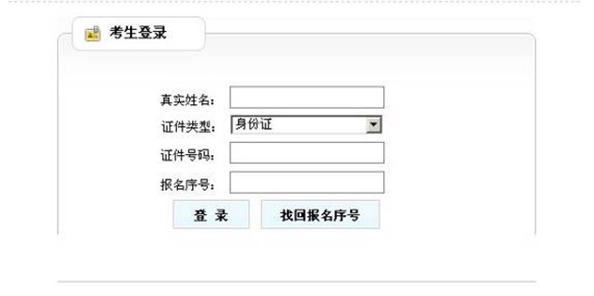
（图22）

（图23）

（图24）
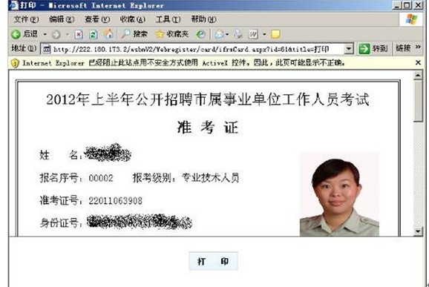
（图25）
二、网上报名流程
